GÊNEROS TEXTUAIS

Os gêneros textuais englobam todos os textos produzidos por usuários de uma língua.
O propósito comunicativo refere-se à intenção do usuário ao produzir o gênero.

TAREFA: Identifique os gêneros textuais e os seus propósitos comunicativos.

❶  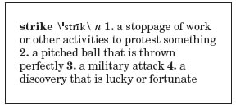  Gênero textual: PORT:...................... ING:....................  Propósito comunicativo: ...........................................  ........................................................................................ | ❷    Gênero textual: PORT:...................... ING:....................  Propósito comunicativo: ...........................................  ........................................................................................
❸  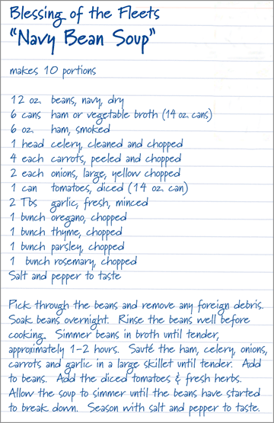  Gênero textual: PORT:...................... ING:....................  Propósito comunicativo: ...........................................  ........................................................................................ | ❹  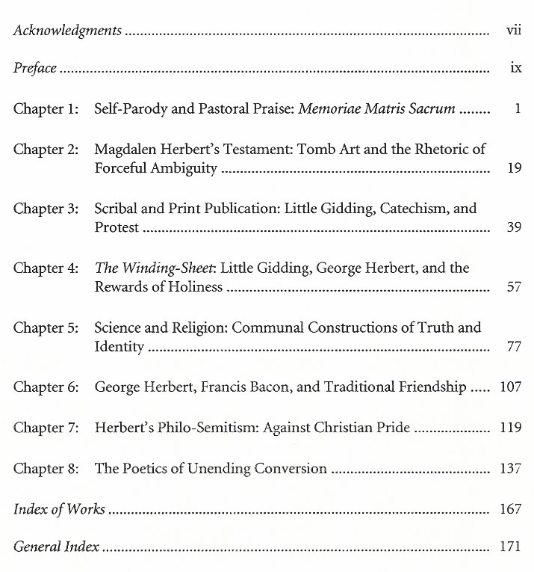  Gênero textual: PORT:...................... ING:....................  Propósito comunicativo: ...........................................  ........................................................................................
❺    Gênero textual: PORT:...................... ING:....................  Propósito comunicativo: ...........................................  ........................................................................................ | ❻  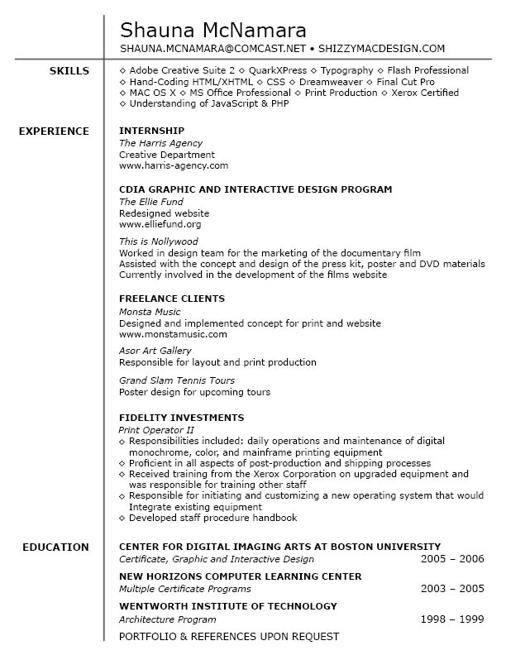  Gênero textual: PORT:...................... ING:....................  Propósito comunicativo: ...........................................  ........................................................................................
❼  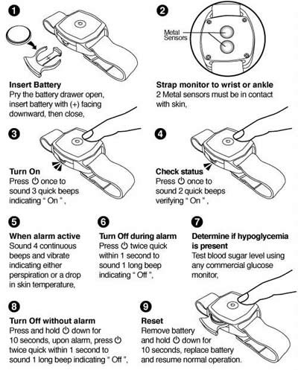  Gênero textual: PORT:...................... ING:....................  Propósito comunicativo: ...........................................  ........................................................................................ | ❽  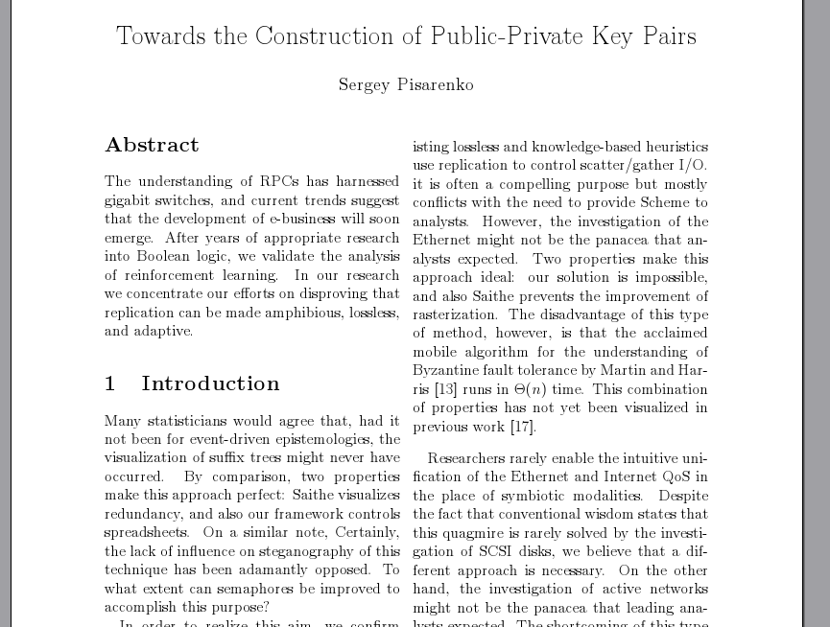  Gênero textual: PORT:...................... ING:....................  Propósito comunicativo: ...........................................  ........................................................................................
WES/2016.1

